Giới thiệu sách: Cá voi đỉnh núi
Ước mơ có màu gì? Đâu là hình dáng của ước mơ? Tôi có thể vẽ nên ước mơ được chăng? Chắn hẳn, không chỉ tôi mà các bạn cũng đã nhiều lần tự hỏi những câu hỏi như vậy. “Ước mơ” tuy là một từ thường xuyên xuất hiện trong cuộc đời mỗi con người nhưng không ai có thể định nghĩa, họa hình nó cho thật rõ nét. Không chỉ con người, bạn biết không, những sự vật tưởng chừng vô tri vô giác cũng mang trong mình nhiều khát vọng lớn. Vậy ước mơ là gì? Đá Cá Voi trong cuốn sách “Cá voi đỉnh núi” của tác giả Lee Soon-won sẽ trả lời cùng tôi và bạn.
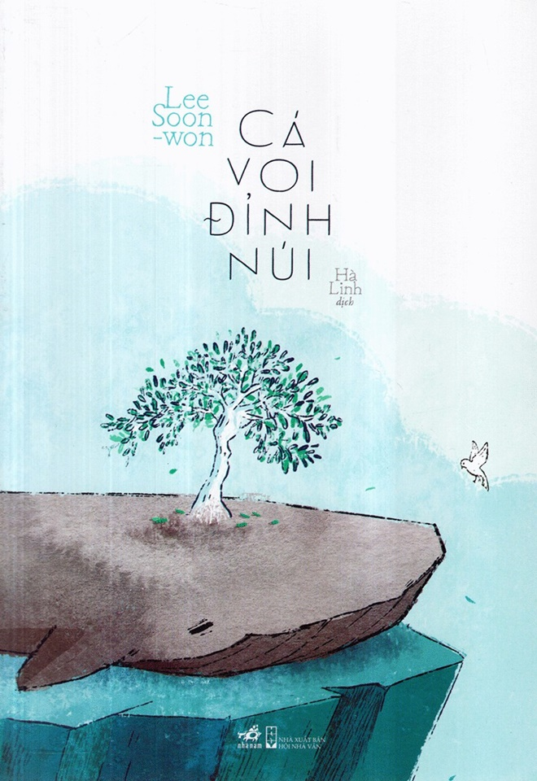
“Cá voi đỉnh núi” (2012) là một trong những tác phẩm tiêu biểu nhất cho phong cách sáng tác của Lee Soon-won. Tác phẩm sử dụng những hình tượng thiên nhiên để mang lại nhiều thông điệp về cuộc sống con người thông qua thủ pháp nhân hóa, mang cảm xúc đến với thế giới vô tri vô giác. “Cá voi đỉnh núi” tại Hàn Quốc là một trong những cuốn sách gối đầu giường của người trẻ. Phải chăng vì nhu cầu tìm câu trả lời cho câu hỏi “Ước mơ có dáng hình gì?” quá lớn nên mọi người mới yêu thích nó đến thế hay không?
HÀNH TRÌNH CỦA ƯỚC MƠ - TỪ CHÚ CÁ VOI ĐÁ TRÊN ĐỈNH NÚI ĐẾN CHÚ CÁ VOI ĐÍCH THỰC DƯỚI BIỂN KHƠI
“Cá voi đỉnh núi” kể về Đá Cá Voi - một tảng đá giống hệt chú cá voi, lớn đến nỗi cá voi thật còn chẳng sánh bằng. Đá Cá Voi ở trên đỉnh núi đã lâu đến độ chính nó còn không biết mình nằm đây tự bao giờ. Trước nay, cuộc sống của nó luôn trôi qua không chút biến động như chính hình ảnh được khắc họa ở trang bìa với đôi mắt lim dim tận hưởng khoảng không bao la của bầu trời cho đến khi phía xa kia xuất hiện hình ảnh của chú chim nhỏ. Chim nhỏ từ phương Đông bay tới, dừng chân trên hòn đá vĩ đại, mang theo câu chuyện về một sinh vật tên cá voi xanh giống hệt Đá Cá Voi và cả thế giới đại dương lạ lẫm. Đá Cá Voi cảm thấy thích thú lắm. Từ đó, nó tha thiết làm sao được tìm về với biển khơi xanh thẳm, nơi mà nó đã cho là nhà của mình!
Nhưng cuộc sống không hề tĩnh lặng như những gì nó đã trải qua khi đột nhiên, một “tia sét dữ dội như xé toạc bầu trời đánh trúng giữa mình Đá Cá Voi”, làm nửa thân trên của đá lăn thẳng xuống chân núi. Từ đó, hành trình tìm về “nhà” của Đá Cá Voi chính thức bắt đầu, với biết bao trải nghiệm không thể nào quên.
Trong suốt hành trình, Đá Cá Voi luôn được nghe những bạn đá khác ca ngợi về mình. Nhưng sự ca ngợi ấy chỉ dành cho tảng đá của những ngày xưa mà thôi, bởi giờ đây Đá Cá Voi đã vỡ vụn, không còn nguyên vẹn. Theo thời gian, nó mòn dần và trở nên thật bé nhỏ. Không ai tin nó là Đá Cá Voi. Nó được đặt tên mới là Đá Phẳng, trở thành chốn nương thân cho những chú hổ dưới trời mưa hay đàn gấu và gia đình của nó. Thế nhưng đá cũng chẳng giữ được hình thù đó lâu, giông bão ập tới mang theo hòn đá tròn trĩnh lăn từ đỉnh núi xuống khiến nó vỡ ra thành nhiều mảnh và trở thành hòn đá có cái tên mới: Đá Nhọn. Cứ thế, nó tiếp tục bị bào mòn, trở thành cả Đá Đặt Chân, Đá Giặt, Sỏi Dẹt và cuối cùng chỉ là một mụn cát chìm dưới đáy đại dương. Kết thúc, mặc dù không còn giữ lại được hình dáng ban đầu của mình thì Đá Cá Voi vẫn tìm được về biển khơi theo mong ước của nó.
Trong ký ức của tôi, Đá Cá Voi là một nhân vật đặc biệt không thể nào quên. Với sự vĩ đại của mình, nó không chỉ trở thành huyền thoại đối với các sinh vật trong tự nhiên mà còn với một người bạn đường vô hình trong hành trình của ước mơ là tôi nữa. Nhưng dáng hình của Đá Cá Voi vẫn chưa phải là thứ níu giữ toàn bộ ấn tượng của tôi, chính sự kiên trì trên hành trình tìm kiếm khát vọng của cuộc đời nơi tảng đá mới khiến cho tôi phải ghi nhớ mãi. Dù trên con đường bơi ra biển rộng, Đá Cá Voi phải trả giá bằng nhiều tổn thương, bằng chính cơ thể mình nhưng nó vẫn kiên định với những ước ao từ sâu thẳm trong cơ thể xù xì kia. Đá Cá Voi tin rằng biển khơi là nhà của mình và nó quyết tâm phải tìm ra tận biển. Sự quyết tâm đó đã nâng tầm nhân vật trở thành một hòn đá truyền cảm hứng, không chỉ cho những tảng đá khác mà còn cho chính con người.
HÀNH TRÌNH CỦA ƯỚC MƠ – CHÂN TRỜI CỦA SÁNG TẠO VĂN CHƯƠNG
Mong muốn người đọc cũng có thể trở thành một người bạn đồng hành thầm lặng trong hành trình trở về đại dương của Đá Cá Voi, tác giả đã đặt rất nhiều tâm huyết trong cách vận dụng các yếu tố sáng tạo nghệ thuật. Trong đó, ta không thể không nhắc đến việc vận dụng yếu tố đa phương thức bao gồm các từ ngữ đi kèm với hình ảnh sống động - điểm tạo ấn tượng đầu tiên cho cuốn sách. Giữa những trang chữ, nhiều hình ảnh đáng yêu xuất hiện, mang lại cho tác phẩm một bầu không khí mới, gần gũi hơn với độc giả. Đây cũng là một phương tiện hoàn hảo để truyền tải những thông điệp nhân văn từ nơi người cầm bút. Tôi không thể nào quên được hình ảnh kết lại tác phẩm - một buổi chiều hoàng hôn thanh bình với mặt biển tĩnh lặng và cánh chim bay thoai thoải trên bầu trời bởi hình ảnh này khiến tôi một lần nữa nhớ về cả hành trình dài đằng đẵng của Đá Cá Voi. Tôi tự nhủ: “À, thì ra biển đẹp thế này, biển yên bình thế này, vậy nên Đá Cá Voi mới nỗ lực và khát khao hết sức để được sóng nước ôm vào lòng”.
Cả câu chuyện được viết bằng một hình thức tự sự đặc biệt, là sự kết hợp giữa văn xuôi và thơ. Mỗi câu được tách ra thành nhiều dòng ngắn như mang lại cho ta cảm giác nhẹ nhàng và miên man theo cuộc hành trình của Đá Cá Voi, cho ta khoảng trống câu chữ, khoảng lặng để suy ngẫm về chính cuộc sống của mình. Dường như tác giả như mong muốn mọi thứ trôi qua cứ bình lặng vậy thôi. Thế nhưng, ẩn dưới lớp tranh bình lặng ấy, tôi như cảm nhận được một sự vận động mạnh mẽ, một ngọn lửa dữ dội của nhiệt huyết, của những khát vọng cháy bỏng không chỉ trong Đá Cá Voi mà còn ở trong tim mỗi con người.
HÀNH TRÌNH CỦA ƯỚC MƠ - NHỮNG THÔNG ĐIỆP GIÀU Ý NGHĨA
Cuộc sống không phải là điểm đến mà là một cuộc hành trình. Đúng vậy, bởi kết quả quan trọng nhưng không quan trọng bằng quãng đường ta đi để đến đích. Chỉ khi thấu hiểu được nỗi khó nhọc của hành trình mình đi ta mới thấy kết quả là đáng giá. Đá Cá Voi cũng vậy. Chắc hẳn trong cuộc hành trình tìm về nơi nó gọi là “nhà”, nó cũng đã tự nghiệm ra nhiều triết lý sâu sắc. Và, tôi – một độc giả bị cuốn hút bởi cuộc hành trình của tảng đá kỳ vĩ ấy - cũng thế. Tôi đã nhận ra được cái giá của ước mơ khi chẳng phải Đá Cá Voi đã chứng kiến đàn cá hồi muốn đẻ trứng ở giữa dòng sông trong trẻo phải nhận lấy đầy thương tích đó sao? Để đạt được ước mơ, có thể ta phải trả giá bằng nhiều mất mát, nhưng kết quả mà ta nhận lại hẳn sẽ khiến ta vô cùng hạnh phúc:
“Nghĩ tới những cá hồi con sắp chào đời,
với chúng tôi, sự hi sinh này có đáng gì đâu.”
Đá Cá Voi cũng vậy, hành trình trở lại biển xanh đã khiến nó phải lưu lạc đường dài trong suốt bao tháng ngày ròng rã. Thế nhưng, nó vẫn mãn nguyện, bởi không gì có thể xóa nhòa được những trải nghiệm tuyệt vời từ hành trình này. Đá Cá Voi được hiểu hơn về thế giới. Hơn cả, nó đã tìm được ngôi nhà thực sự của mình - một cái đích tuyệt vời nó vẫn mơ ước tới.
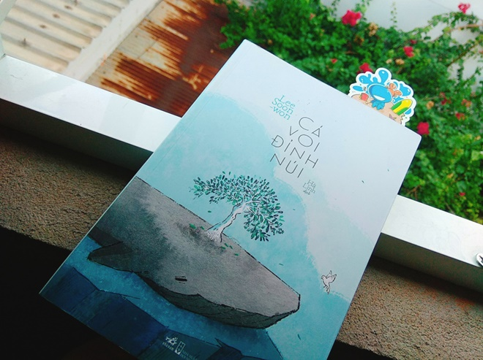
Tôi cũng nhận ra, trên hành trình về đích, đôi khi ta phải từ bỏ vài thứ nhỏ nhặt để mở lòng mình ra và đón nhận những thứ lớn lao hơn. Đá Cá Voi luôn nuối tiếc về quá khứ huy hoàng của mình. Thế nhưng về sau nó không còn nghĩ như thế nữa vì nó nhận ra, nếu không bị mài mòn cho tới khi thành một mụn cát thì nó sẽ mãi chẳng được chạm vào biển khơi. Buông bỏ không có nghĩa là mất đi mà có nghĩa là nhận lại. Đá Cá Voi sẵn sàng hạ bản thân mình thành thứ chắn mưa cho muông thú, chỗ để người ta đặt chân lên, để giặt đồ… Khi ấy, sự buông bỏ cái tôi, lợi ích cá nhân còn được nhân rộng ra là sự vị tha ẩn sâu trong tâm hồn không chỉ con người mà còn với những vật vô tri. Tôi cũng nhận ra hình hài ta có thể thay đổi, nhưng những phẩm chất, những ước mơ thì vẫn luôn còn tồn tại mãi. Đá Phẳng, Đá Nhọn, Đá Giặt… tuy không còn là Đá Cá Voi xưa kia nhưng chúng vẫn mang nặng ước mơ cháy bỏng tìm về đại dương bao la.
Đó dường như cũng là thông điệp tuyệt vời nhất mà tác giả muốn gửi tới bạn đọc: hãy cứ mơ, dù viển vông hay hiện thực, bởi Louise Hay từng nói: “Mỗi suy nghĩ của ta đều đang tạo nên tương lai ta”. Chí ít, khi mơ về tương lai thì ta mới có thể bắt đầu hiện thực hóa điều mà ta vọng tưởng.
Vì vậy, đối với tôi, ước mơ sẽ mang hình hài của một đôi cánh - đôi cánh mang ta bay xa, tới những chân trời mới, để ta được tự trải nghiệm một hành trình nhiệm màu như hành trình của Đá Cá Voi vậy. Tôi tự nhủ, đã đến lúc tôi cũng phải bước đi trên chính con đường của mình, để hiện thực hóa những khát vọng mà tôi luôn hướng đến. Vì Đá Cá Voi đã làm được, tại sao tôi phải chần chừ?

